Юбилейный выпуск
№ 50 Декабрь 2018г.

С Новым годом, дорогие читатели нашей газеты!
Кафедра познавательно-исследовательской деятельности от всей души поздравляет всех с наступающим Новым Годом! Мы желаем всем здоровья, исполнения желаний, больше счастливых, радостных дней и успехов в воспитании детей! В этом номере газеты мы хотим рассказать о достижениях нашей кафедры в уходящем 2018 году.
Традиционно: «Я – исследователь»
Шестой окружной открытый конкурс исследовательских работ и творческих проектов «Я – исследователь» традиционно прошел на базе детского сада «Золотой петушок» п.г.т. Усть – Кинельский 8 декабря 2018года. Уже не в первый раз ребята из разных детских садов Кинельского образовательного округа представляли свои работы. Для одних этот конкурс был очередным этапом в их исследовательской работе, а для других стал первым испытанием – волнующим, но, безусловно, важным и очень значимым. Объединяли ребят любовь к исследованиям, природная любознательность и желание искать ответы на интересующие их вопросы.
На протяжении полутора часов ребята представляли свои работы – рассказывали, показывали, демонстрировали образцы и результаты опытов. Темы были очень разные – от серьезных и сугубо научных до сказочных. Впрочем, каждая имела свою доказательную базу, так что усомниться в научности представленных работ не было причин. После подведения итогов, объявили долгожданные результаты. В секции «Техническое творчество» грамоту за первое место вручили Калининой Анне, воспитаннице группы № 6. Анна рассказала и показала, как самим можно сделать мультфильм. Самой юной участнице этой секции - Никитиной Марии, воспитанницы группы №10, вручили грамоту за познавательную активность. Грамоты за второе и третье место в секции «Естествознание» поделили Лаптев Алексей, воспитанник группы №2-4 и Рябов Кирилл, воспитанник группы №6. Алексей поделился своим опытом по созданию уголка леса в детском саду, а благодаря исследованию Кирилла ребята из его секции теперь знают, как можно приготовить невидимые чернила в домашних условиях. «Сказочная безопасность» помогла Марии Землянской, воспитаннице группы № 8 завоевать третье место в гуманитарной секции. Все участники получили подарки и памятные сувениры. Поздравляем всех призеров с заслуженными победами, желаем дальнейших творческих успехов и новых интересных исследований! Благодарим всех родителей за помощь и участие.
Сафонова С.Г., воспитатель.

Лаборатория «Уникум»
В тот момент, когда ребенок делает открытие, он счастлив!
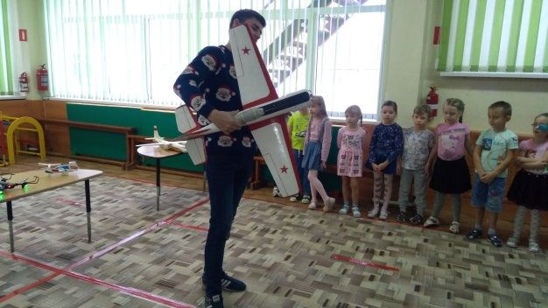
В детском саду «Сказка» произошло интересное событие. 28 ноября 2018 года состоялось открытие детской научно-исследовательской лаборатории «Уникум». Ребят приветствовали сказочные герои: серьезный и вдумчивый Знайка и озорной, любознательный Незнайка. Все мероприятие проходило в интерактивном режиме. Герои ставили ребят в игровые проблемные ситуации, решение которых искали все вместе. Мы успели поиграть, потанцевать, узнать много интересного. Например, почему по небу плывут облака, как сделать шпионские чернила, зачем ежику яблоко, как делают мультики, какой секрет скрывает стрекоза, почему опасно говорить с незнакомцами, как посадить огород и можно ли вырастить настоящий лес на участке детского сада. На открытии лаборатории «Уникум» были гости из Самары: Альдебенева Нина Александровна - заведующая Самолетомоторным отделением Самарского авиационного техникума. На этом отделении изучают производство летательных аппаратов и авиационных двигателей. Она приехала не одна. Вместе с ней приехали ребята – студенты Самарского авиационного техникума. Они привезли для наших детей интересную экскурсию, на которой рассказали о современных летательных аппаратах и даже запустили квадрокоптер, который сконструировали и собрали сами. Ребята были в восторге! Они слушали очень внимательно, а потом задавали много вопросов своим старшим товарищам, а те с удовольствием на них отвечали. Мы надеемся, что такие встречи станут традиционными.
Мамчур О.Е., воспитатель.
Песок и вода – друзья навсегда.
Ознакомление с окружающим, познание свойств воды и песка полезное и увлекательное занятие для детей любого возраста. Работа в этом направлении ведется планомерно воспитателями каждой группы в течение учебного года. Летом кафедра ОРДЭкс провела развлекательное мероприятие «Песок и вода – друзья навсегда». На первой игровой площадке воспитатель Карлова О.Г. организовывала игры детей с водой: «Какой формы бывает», «Тонет не тонет». Провела экспресс викторину: « Течет, катится, летает?», «Какого вкуса бывает?», «Чем пахнет вода?». На второй игровой площадке воспитатель Урманова Г.А. проводила игры с песком, наглядно показывая его свойства: «Найди клад», «Посыпь – нарисуй», «Слепи куличик», «Нарисуй палочкой». На третьей игровой площадке дети с помощью руководителя кафедры ОРДЭкс Мамчур О.Е. учились рисовать водой на асфальте, и узнали, что вода может быстро испаряться на солнце. Было весело и познавательно.
Карлова О.Г., воспитатель.
Выпуск подготовлен методической кафедрой познавательно-исследовательской деятельности.
Ответственный редактор - старший воспитатель Гурташева Е.М. Вёрстка - воспитатель Мамчур О.Е.
Этот и другие номера вы можете читать на сайте детского сада «Сказка»:
http://detsadkin10.minobr63.ru

